Channel Builder
Softver za dimenzionisanje regulisanih vodenih tokova

Kosničko uputstvo

Verzija 1.1

Istorija revizija
Datum | Verzija | Opis | Autor
26.06.2021 | 1.1 | Korisničko uputstvo | Petković Petar

Sadržaj

1. Uvod 4
1.1 Sitemski zahtevi 4
2. Pokretanje aplikacije 5
3. Opis korisničkog okruženja 6
3.1 Padajući meni 6
3.1.1 File 6
3.1.2 Canal 6
3.1.3 Report 7
3.1.4 Hepl 7
3.2 Tab-starnice za prikaz rezultata 7
3.3 Toolstrip meni 8
4. Primer modeliranja kanala 9
4.1 Odabir dijaloga za modelovanje kanala 9
4.2 Unos parametara 9
4.3 Prikaz rezultata izračunavanja 10
5. Očitavanje vrednosti sa grafika 12
6. Rad sa dokumentima 12
7. Eksportovanje slika iz tab-stranica 13
8. Izveštaji 13
9. Help – opis korišćenja CBD aplikacije 14
10. Izlaz iz aplikacije 14
11. Dodatak o unosu parametara 15
12. Kontakt 15



Logo Channel Builder 1.1 aplikacije razvijene od stane 3STama

1. Uvod

Go to Chill (u daljem tekstu GTCApp) aplikacija je razvijena od starne SquadTeam-a i predstavlja aplikaciju za parametarsko modelovanje uređenih vodenih tokova. GTCApp aplikacija je namenjena korisnicima koji žele da iskoriste svoje slobodno vreme tako što će organizovati izlazak. Korišćenje aplikacije je jednostavno i intuitivno. GTCApp aplikacija omogućava precizno, brzo i jednostavno pronalaženje lokacija u neposrednoj blizini, kao i događaja koji su u njihovom interesovanju.

1.1 Sitemski zahtevi

Za rad aplikacije je potreban Kitkat Android. GTCApp aplikacija je Android i desktop aplikacija, tako da je za njeno funkcionisanje potreban kako Android operativni sistem za krajnjeg korisnika tako i Windows operativni sistem za administratora aplikacije.

2. Pokretanje aplikacije

Aplikacija se može pokrenuti iz start menija, kao što je prikazano na slici 1, ili ikonice koja se nalazi negde na desktop-u, a koja je postavljena na desktop prilikom instalacije.

Rezultat pokretanja aplikacije se vidi na slici.

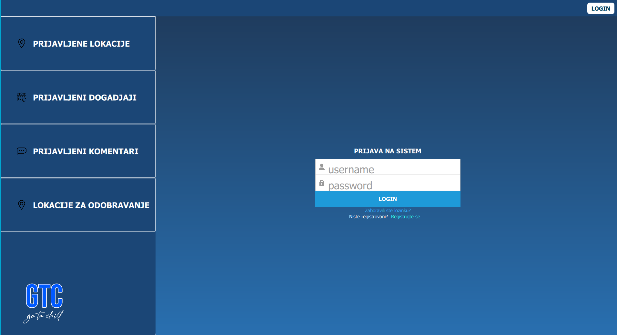

3. Opis korisničkog okruženja

3.1 Bočni meni

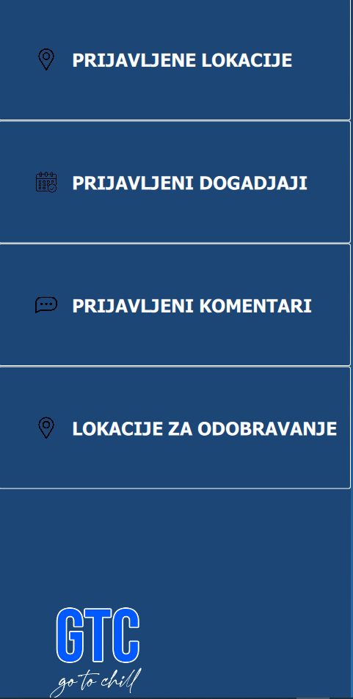

Slika 3.1.
Bočni meni. Prikazane su stavke koje administrator pregledava

3.1.1 Prijavljene lokacije

U prijavljenim lokacijama, administrator ima uvid u sve lokacije koje su postojeći korisnici prijavili kao neprikladne. Nakon što je lokacija prijavljena, administratoru se ona prikazuje u listu, nakon čega on nju može pregledati i na osnovu pregleda odlučiti da li je prikladna ili ne.

3.1.2 Prijavljeni dogadjaji
U prijavljenim dogadjajima važi sve kao u stavci 3.1.1 samo što se umesto lokacija odnosi na događaje.

3.1.3 Prijavljeni komentari
Za prijavljene komentare važi sve kao u stavkama 3.1.1 i 3.1.2, samo što se odnosi na komentare

3.1.4 Lokacije za odobravanje

Kada korisnik unese lokaciju, ona mora proći proces prihvatanja, gde se administrator uverava u to da je tačna. Nakon toga, administrator odobrava ili briše lokaciju.

4. Prijava


4.1 Prijava na sistem

Prilikom ulaska u aplikaciju otvara se login forma koju administrator treba da popuni. Ukoliko nije prijavljen na sistem, to može učiniti klikom na „Registrujte se”. Ukoliko je registrovan, ali je ipak zaboravio lozinku, ima mogućnost oporavka lozinke

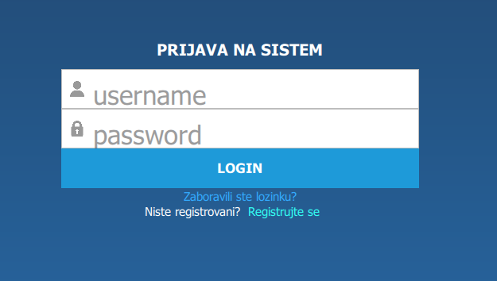

Slika 4.1.
Forma za prijava na sistem

4.2 Oporavak lozinke

Unosom e-mail adrese koju je administrator koristio pri registraciji šalje se e-mail pomoću koga se radi oporavak šifre.

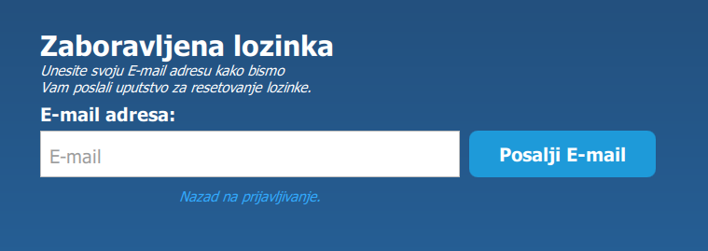

Slika 4.2.
Izgled dijaloga za oporavak šifre

4.3 Registracija na sistem

Ukoliko ste uneli korektne parametre aplikacija će vas vratiti na glavni formu i prikazati vam rezultate izračunavanja. Na prvoj tab-stranici, kao što se vidi na slici 4.3.1, je su prikazani uneti parametri, izračunati parametri, grafik i poprečni presek kanala (odozgo na dole).

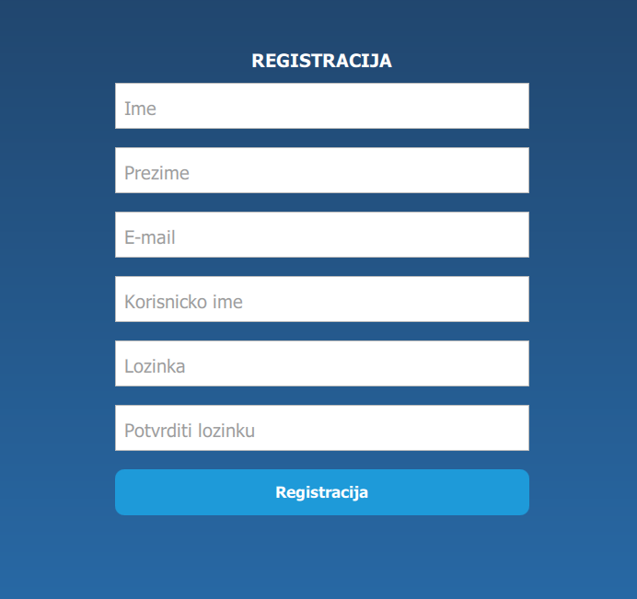

Slika 4.3.1.
Prikaz forme za registraciju

5. Uvid u prijavljene lokacije

Prilikom odabira stavke „Prijavljene lokacije” sa bočnog menija, otvara nam se slika 5.1. Ukoliko mu mali prikaz nije dovoljan, klikom na sliku može videti veću sliku. Takođe se otvara mogućnost prelistavanja svih slika.

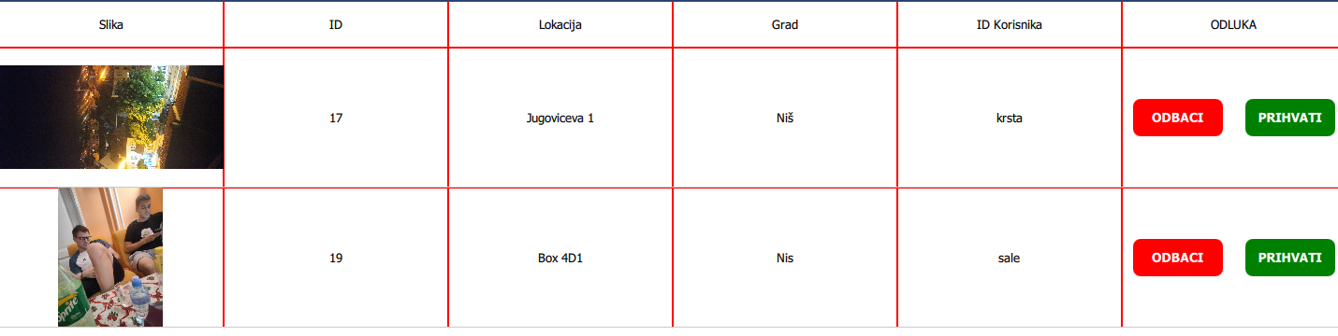

Slika 5.1
Lista prijavljenih lokacija

6. Uvid u prijavljene događaje

Prilikom odabira stavke „Prijavljeni događaji” sa bočnog menija, otvara nam se slika 6.1.
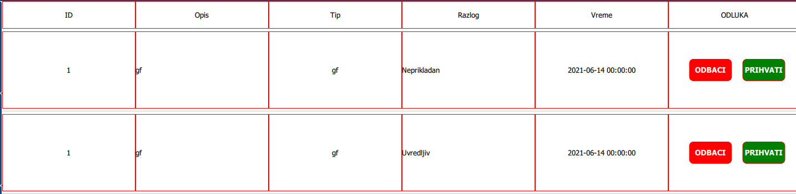

Slika 6.
Lista prijavljenih događaja

7. Uvid u lokacije za odobravanje

Administrator dobija listu sa lokacijama koje čekaju odobravanje. Nakon pregleda istih on odlučuje da li će one biti prikazane na aplikaciji.
. 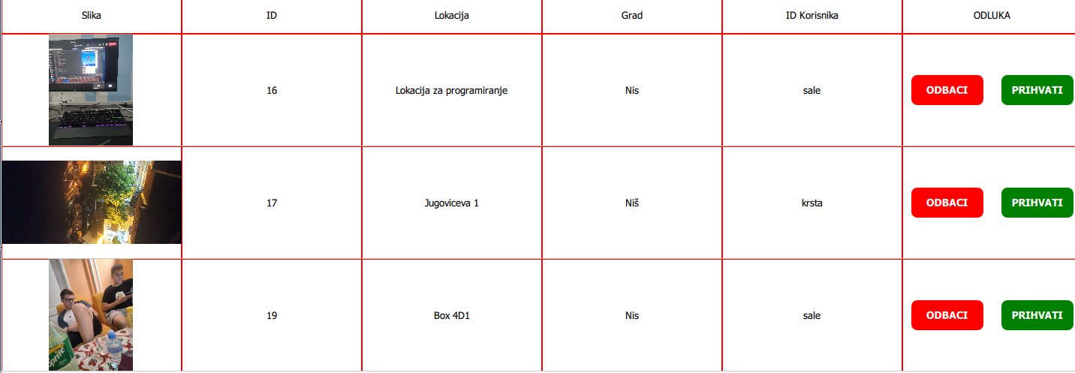
Slika 7. Lista lokacija koje čekaju odobravanje

9. Kontakt

SquadTeam:
- Petković Petar
- Petrović Nikola
- Krstić Nikola
- Stojiljković Saša

